**SITIO DE ADMINISTRACIÓN DE DJANGO**

Posterior a la creación de modelos, necesitamos utilizar el sitio de administración de Django para añadir información de libros “reales”.

**La *aplicación***de administración de Django puede usar tus modelos para construir automáticamente un área dentro del sitio que puedes usar para crear, consultar, actualizar y borrar registros.

Primero es necesario, registrar los modelos en el sitio de administración y luego crear un nuevo “administrador”, iniciar sesión en el sitio, crear libros, autores, instancias, y géneros.

Registrando los modelos:

Primero es necesario ir a la aplicación de catalogo y abrir el archivo admin.py.

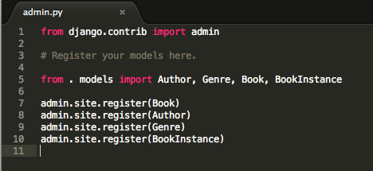

Creando un administrador:

Para iniciar sesión en el sitio de administración, necesitamos una cuenta de usuario con estado de *Personal* habilitado. Para ver y crear registros también necesitamos que este usuario tenga permisos para administrar todos nuestros objetos. Se crea una cuenta utilizando manage.py. Escriba la siguiente instrucción:

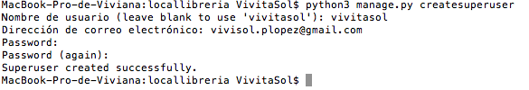

**Luego, inicie el servidor: Python manage.py runserver**

**Iniciar sesión y usar el sitio:**

Para iniciar sesión, es necesario ir a la dirección, **URL:** [**http://127.0.0.1:8000/admin**](http://127.0.0.1:8000/admin)**.** Ingresa las credenciales de acceso de id usuario y contraseña.

Muestra todos tus modelos, agrupados por aplicación instalada. Puedes seleccionar un nombre de modelo para ir a una pantalla que lista todos los registros asociados, y además puedes hacer clic sobre esos registros para editarlos. También puedes hacer clic directamente sobre el vínculo **Añadir** a continuación de cada modelo para comenzar a crear un registro de ese tipo.

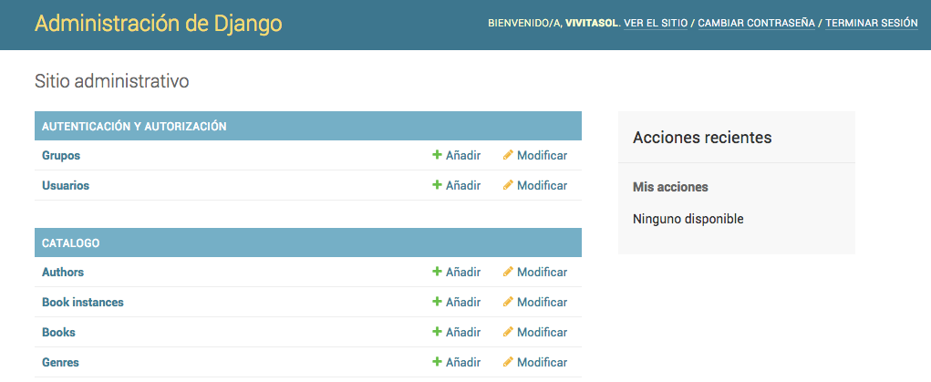

Añada algunos libros verá una ventana similar a esta. Puede agregar, editar, eliminar. Agregue autores, géneros.

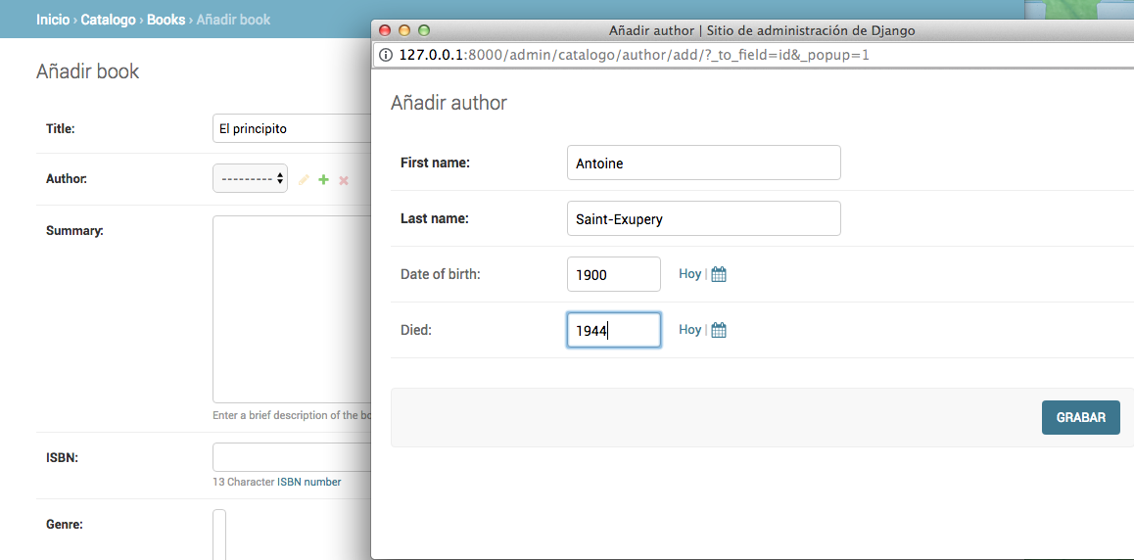

Al terminar de agregar libros, puede ir a Home y luego acceder a Books, aunque al grabar, también puede ver la lista de libros ingresados. Puede ver el nombre de cada libro, que es **el valor devuelto por el método __str__() del modelo Book especificado en el modelo.**

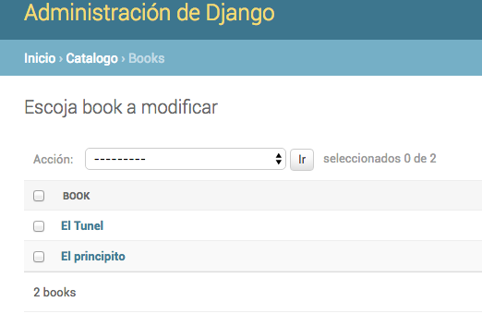

Desde esta ventana puedes eliminar, agregar o editar un libro.

La página de edición para un libro, como se muestra abajo, es casi idéntica a la página "Add". Las principales diferencias son el título de la página (*Change book*) y la adición de los botones **Delete**, **HISTORY**y **VIEW ON SITE**(este último aparece porque definimos el método get_absolute_url() en nuestro modelo).

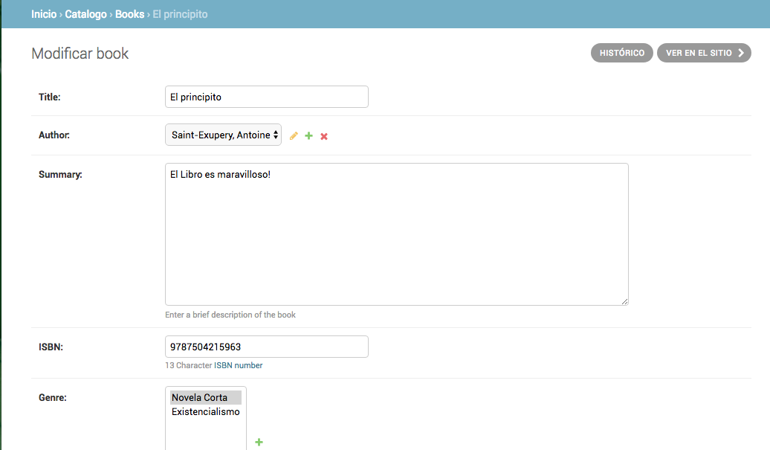

Regresa al Home y revisa las listas Author y Genre, encontrará información almacenada en ambas listas de datos.

Sin embargo, en BookInstances deberás agregar instancias de libro. Agregue algunos de estos registros para cada uno de tus libros. Establece el estado en Available (disponible) y On Loan (préstamo) para otros. Especifica también una fecha de devolución (Due Back).

Al agregar una instancia de libro, observe el ID único generado por el administrador de Django.

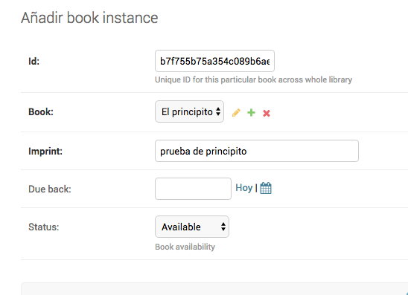

Agregar algunos libros, con estado también en préstamo, insertando la fecha de devolución.

Hemos terminado de ingresar información a la lista de clases definidas. A partir del ingreso de esta información, podemos utilizarla en nuestras propias vistas, (views) y plantillas (templates). (Investigue la configuración avanzada que se puede realizar al sitio de Administración).